# **I Croacia, Eslovenia y Bosnia**

**MT-14647** - Web: <https://viaje.mt/aeNtR>

**9 días y 7 noches**

Desde $2089 USD | DBL + 0 IMP

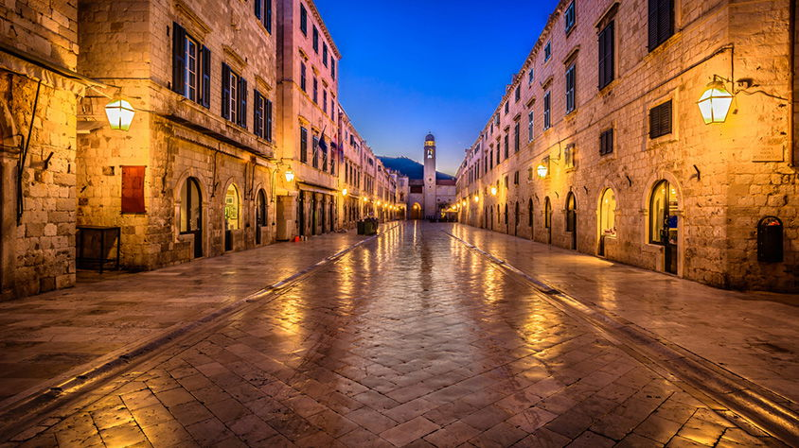

**Solo Terrestre**

#### **I SALIDAS**

Sábados (Consultar Salidas)

#### **I PAISES**

Eslovenia, Croacia, Bosnia y Herzegovina.

#### **I CIUDADES**

Ljubljana, Zagreb, Plitvice, Zadar, Sibenik, Trogir, Split, Medjugorje, Mostar, Dubrovnik.

#### **I ITINERARIO**

**Día 01 Ciudad de origen – Ljubljana**

Presentarse en el aeropuerto de la ciudad de origen para tomar el vuelo trasatlántico con destino a Ljubljana. Noche a bordo.

**Día 02 Ljubljana**

Llegada al aeropuerto de Ljubljana y traslado al hotel. A las 19:00 hrs reunión informativa en la recepción del hotel. Alojamiento.

**Día 03 Ljubljana – Zagreb**

Desayuno. Por la mañana visita panorámica de la ciudad: recorrido a pie por el centro histórico: Catedral, Puente de los Dragones, etc., así como el conjunto de edificios modernistas realizados por Joze Plecnik. Tiempo libre para almorzar y a primera hora de la tarde, desplazamiento en nuestro autocar hasta la capital de Croacia: Zagreb. Alojamiento.

**Día 04 Zagreb**

Desayuno. Visita panorámica destacando la Catedral con el Palacio del Obispo, la Iglesia de San Marcos, el Teatro Nacional de Croacia y el encanto barroco de la Ciudad Alta con sus pintorescos mercados al aire libre. El centro histórico de la ciudad lo componen tres partes; Kaptol, centro de la iglesia católica, Gradec, con el Parlamento y centro administrativo y por último la Ciudad Baja, corazón comercial. Tarde libre. Alojamiento.

**Día 05 Zagreb – Plitvice – Zadar**

Desayuno. Salida hacia el Parque de Plitvice, recorrido a pie y paseo en barco por el lago Kojiak. El parque ha sido declarado Patrimonio de la Humanidad. Por la tarde llegada a Zadar. Visita a pie de la ciudad: Iglesia de San Donato (interior) catedral de Santa Anastasia (exterior), la visita termina en la plaza de los Pozos. Cena y alojamiento.

**Día 06 Zadar – Sibenik – Trogir – Split**

Desayuno. Salida hacia Sibenik, donde destaca la catedral de Santiago y Trogir, ciudad patrimonio de la humanidad con tiempo libre para visitar su catedral. Por la tarde llegada a Split. Visita a pie de la ciudad que se desarrolló dentro de las murallas del Palacio de Diocleciano. Incluye entrada a los sótanos del Palacio, el Templo de Júpiter y la Catedral. Cena y alojamiento.

**Día 07 Split – Medjugorje – Mostar – Dubrovnik**

Desayuno. Salida hacia Bosnia Herzegovina. Llegaremos a Medjugorje, el mayor centro de peregrinación de la región de los Balcanes. Breve tiempo libre. Continuación hasta Mostar, conocida por el emblemático Stari Most, un puente medieval de un solo arco que fue reconstruido después de la guerra. Visita panorámica de la ciudad con sus callejuelas repletas de tiendas y puestos, el Museo del Puente Viejo y el alminar de Koski Mehmed-Pasha, desde donde es posible disfrutar de vistas panorámicas de la ciudad. Tiempo libre y continuación hacia Dubrovnik. Alojamiento.

**Día 08 Dubrovnik**

Desayuno. Visita de la ciudad. Visitaremos a pie su centro medieval de inicios del siglo XIV, con entradas Monasterio franciscano con la Farmacia, Monasterio dominico, Palacio del Rector y la Catedral. Tarde libre. Alojamiento.

**Día 09 Dubrovnik – Ciudad de origen**

Desayuno. A la hora indicada traslado al aeropuerto para tomar vuelo a la ciudad de origen.

#### **I TARIFAS**

|  |  |  |  |
| --- | --- | --- | --- |
| **Categoría** | **Doble** | **Triple** | **Sencilla** |
| Desde 2025-07-12 Hasta 2025-09-20 | $2172 | $2172 | $2994 |

|  |  |  |  |
| --- | --- | --- | --- |
| **Categoría** | **Doble** | **Triple** | **Sencilla** |
| Desde 2025-09-27 Hasta 2025-10-04 | $2089 | $2089 | $2844 |

- Precios indicados en USD, pagaderos en moneda nacional al tipo de cambio del día.- Consultar precio de la salida de interés, precio sujeto a cambio de acuerdo a la fecha de salida.- Este programa corresponde a una salida REGULAR (No es un bloqueo) por lo tanto los precios expresados en esta cotización están sujetos a CAMBIOS Y DISPONIBILIDAD hasta no recibir una confirmación de servicios.- Los suplementos son orientativos y corresponden a un desde, USTED deberá recibir una confirmación para tener los suplementos o PRECIO TOTAL que corresponda a la fecha solicitada - Itinerario sujeto a cambio, de acuerdo con su fecha de salida.- La tarifa de menor es aplicable entre los 4 y 06 años 11 meses de edad, compartiendo habitación con 2 adultos, si no se tiene este acomodo la tarifa a cobrar del menor sera la misma que la de un adulto.- Tarifa de infante consultar

#### **I HOTELES**

|  |  |  |  |
| --- | --- | --- | --- |
| **HOTELES PREVISTOS O SIMILARES** | | | |
| **PAÍS** | **CIUDAD** | **HOTEL** | **TIPO** |
| Eslovenia | Ljubljana | - Radisson Blu | 4* |
| Croacia | Zagreb | - Movenpick | 4* |
| Zadar | - Kolovare | 4* |
| Split | - President Solin | 4* |
| Dubrovnik | - Grand Hotel Park | 4* |
|
|
|
|
|
|
|
| 4*: Hoteles De Categoría Cuatro Estrellas | | | |
| Esta es la relación de los hoteles prevista en este circuito, sujeta a cambios por razones operativas y de períodos de eventos o temporadas altas, en las que se podría alojar en localidades cercanas. | | | |

**Precios vigentes hasta el 31/12/2025**

#### **I EL VIAJE INCLUYE**

● 07 noches de alojamiento en categoría indicada.

● Régimen alimenticio de acuerdo a itinerario.

● Visitas según itinerario.

● Guía profesional de habla hispana.

● Traslados los indicados.

● Transporte en autocar turístico.

● Documentos electrónicos código QR (empresa socialmente responsable con el medio ambiente).

#### **I EL VIAJE NO INCLUYE**

● Boleto de avión.

● Gastos de índole personal.

● Ningún servicio no especificado.

● Propina para guías acompañantes, choferes, tasas hoteleras, tasas municipales.

● Excursiones opcionales (Sujetas a mínimo de participantes).

● Excursiones sugeridas.

● Pueden aplicar impuestos locales hoteleros a pagar directo en destino.

#### **I NOTAS**

**NOTAS DE HOTELES**

Habitaciones con dos camas: Si usted necesita habitación con dos camas, las mismas deben ser solicitadas desde el inicio de su reserva la cual deberá mencionar acomodo TWIN.

Habitaciones Triples: Las habitaciones triples están compuestas de una cama matrimonial más una cama suplementaria (rollaway)ó sofá cama, las habitaciones triples no se recomiendan para Adultos, Cuando hay menores en compañía de sus padres se requiere solicitar ocupacion en triple.

**POLÍTICAS DE CONTRATACIÓN Y CANCELACIÓN**

<https://cdn.mtmedia25.com/contratos/05-europa-salidas-regulares.pdf>

**Precios indicados en USD, pagaderos en Moneda Nacional al tipo de cambio del día.**

**Los precios indicados en este sitio web, son de carácter informativo y deben ser confirmados para realizar su reservación ya que están sujetos a modificaciones sin previo aviso.**